行业标准《分子束外延（MBE）用高纯铝源》
编制说明（讨论稿）

- 工作简况
- 立项目的和意义
MBE用高纯铝源的纯度为6N5及以上的高纯铝源材料，是通过多种方法合并提纯，在5N5高纯铝锭的基础上近一步将杂质提纯析出得到。本材料主要应用在半导体行业的分子束外延（MBE）领域。
据统计，目前国内外对6N5高纯铝源的需求日益增长，现阶段国内使用的6N5高纯铝源材料主要依靠进口，国际上能够生产6N5高纯铝源的公司主要集中在欧美及日本。南通泰德电子材料科技有限公司花费10年时间研发生产出6N5及以上高纯铝源，经过多方使用和多家国内外知名检测中心认证，完全达到甚至超过国外产品的纯度，可以替代进口材料，让国内军工和高端企业摆脱进口可能带来的限制和不确定性，产品应用已填补了国内空白，打破了国外对中国6N5高纯铝源的垄断。
目前国内针对半导体MBE上使用的高纯铝源尚无相应的产品标准，制定此标准，是为了规范MBE用高纯铝源材料的产品，为国内制造和使用企业制定一个质量标准，为减少产品使用过程中出现问题及后续的判定索赔等提供依据。综上，此标准的制定将会使我们国家的MBE用高纯铝源有一个规范标准，同时也是MBE用高纯铝源贸易、仲裁及质量监督检查的依据。
- 任务来源
工业和信息化部办公厅关于印发2022年第二批行业标准制修订和外文版项目计划的通知 工信厅科函〔2022〕158号的要求，由南通泰德电子材料科技有限公司负责《分子束外延（MBE）高纯铝源》的编制，项目编号：2022-0574T-YS，本文件由全国半导体设备和材料标准化技术委员会（SAC/TC 243）、全国半导体设备和材料标准化技术委员会材料分技术委员会（SAC/TC 203/SC2）共同提出并归口。
- 标准主编单位简介
南通泰德电子材料科技有限公司一直以来致力于高纯铝的生产研发，成立于2006年，地处江苏如皋经济开发区，是江苏省高新技术企业，公司专门从事高纯铝有关的研发和生产，从最初的5N高纯铝开始，不断改进工艺，直至今日能稳定提供6N5及以上高纯铝源材料，成为国内公认领先的高纯铝企业，得到了国内高纯铝源使用者和同行的一致认可。公司生产的5N-6N5各类产品出口至欧美等国家，也得到良好的使用体验和反馈，在国际上南通泰德电子材料科技有限公司也被认为是中国极少数能够稳定生产出MBE专用高纯铝源的企业。
- 主要工作过程
4.1 起草阶段
立项之后，公司成立了标准修订起草小组，小组成员都有较丰富的生产经验，对国内外本行业的发展有比较清晰的认识，并与相关使用公司等进行了充分的沟通和交流，起草人员通过对资料的收集等工作，对我国目前使用高纯铝源的相关企业进行调研和统计，参考国内外相关技术指标，同时结合企业的一些技术指标和检验数据起草了本标准讨论稿初稿。
二、标准编制原则
本标准起草单位自接受起草任务后，成立了标准编制组负责收集生产统计、检验数据、市场需求及客户要求等信息，初步确定了《分子束外延（MBE）用高纯铝源》标准起草所遵循的基本原则和编制依据：
1）查阅相关标准和国内外客户的相关技术要求；
2）根据国内高纯铝生产企业的具体情况，力求做到标准的合理性和实用性；
3）标准的编写格式按国家标准GB/T 1.1-2020《标准化工作导则 第1部分：标准的结构和编写》规定的要求编写。
4）细化分子束外延（MBE）用高纯铝源产品质量要求，根据行业水平和用户需求，对杂质元素含量的要求进行确定；
5）规定分子束外延（MBE）用高纯铝源的质量验收内容。
三、确定标准主要内容的依据
本标准结合我国行业内分子束外延（MBE）用高纯铝源的实际生产和使用情况，考虑分子束外延（MBE）用高纯铝源的发展和行业现状制定而成。标准的由“范围”、“规范性引用文件”、“术语和定义”、“技术要求”、“试验方法”、“检测规则”、“标志、包装、运输、贮存和随行文件”和“订货单内容”组成，共9章。
1 关于高纯铝源的分类
为满足下游客户使用，标准将高纯铝源按其外观不同分锭状和丝材、颗粒、型材。
2 技术指标
2.1 外观
规定高纯铝源锭、丝、颗粒、型材等产品表面为银白色，表面光亮，具有清晰结晶条纹。
2.2 化学成分
所有高纯铝源产品的化学成分应符合表1的规定。
表1 分子束外延（MBE）用高纯铝源的化学成分
成 分 要 求 (mg/g) | 元素 | 成分要求 | 元素 | 成分要求 | 元素 | 成分要求
 | Li | ＜ 0.01 | Ga | ＜ 0.01 | Nd | ＜ 0.01
 | Be | ＜ 0.01 | Ge | ＜ 0.01 | Sm | ＜ 0.01
 | B | ＜ 0.01 | As | ＜ 0.01 | Eu | ＜ 0.01
 | H | ＜ 1 | Se | ＜ 0.01 | Gd | ＜ 0.01
 | F | ＜ 0.05 | Br | ＜ 0.01 | Tb | ＜ 0.01
 | Na | ＜ 0.01 | Rb | ＜ 0.01 | Dy | ＜ 0.01
 | Mg | ＜ 0.1 | Sr | ＜ 0.01 | Ho | ＜ 0.01
 | Al | / | Y | ＜ 0.01 | Er | ＜ 0.01
 | Si | ＜ 0.12 | Zr | ＜ 0.01 | Tm | ＜ 0.01
 | P | ＜ 0.05 | Nb | ＜ 0.01 | Yb | ＜ 0.01
 | S | ＜ 0.05 | Mo | ＜ 0.01 | Lu | ＜ 0.01
 | Cl | ＜ 0.05 | Ru | ＜ 0.01 | Hf | ＜ 0.01
 | K | ＜ 0.05 | Rh | ＜ 0.01 | Ta | ＜ 0.01
 | Ca | ＜ 0.05 | Pd | ＜ 0.01 | W | ＜ 0.01
 | Sc | ＜ 0.05 | Ag | ＜ 0.01 | Re | ＜ 0.01
 | Ti | ＜ 0.15 | Cd | ＜ 0.01 | Os | ＜ 0.01
 | V | ＜ 0.1 | In | ＜ 0.01 | Ir | ＜ 0.01
 | Cr | ＜ 0.15 | Sn | ＜ 0.01 | Pt | ＜ 0.01
 | Mn | ＜ 0.05 | Sb | ＜ 0.01 | Au | ＜ 0.01
 | Fe | ＜ 0.05 | Te | ＜ 0.01 | Hg | ＜ 0.01
 | Co | ＜ 0.05 | I | ＜ 0.01 | Tl | ＜ 0.01
 | Ni | ＜ 0.05 | Cs | ＜ 0.01 | Pb | ＜ 0.01
 | Cu | ＜ 0.1 | Ba | ＜ 0.01 | Bi | ＜ 0.01
 | Zn | ＜ 0.05 | La | ＜ 0.01 | Th | ＜ 0.001
 | Pr | ＜ 0.01 | Ce | ＜ 0.01 | U | ＜ 0.001
 | 总杂质 |  | ≤ 0.5
1）相关的解释和确定依据
高纯铝源的杂质含量要求是和多家客户沟通后满足大多数的客户要求得到，在满足多数使用要求和质量要求的情况下，通过多次检验，能够正常生产并得到。
2）主要验证情况分析
编制组对多批次高纯铝源产品的化学成分实测值进行了检测，详细下图。

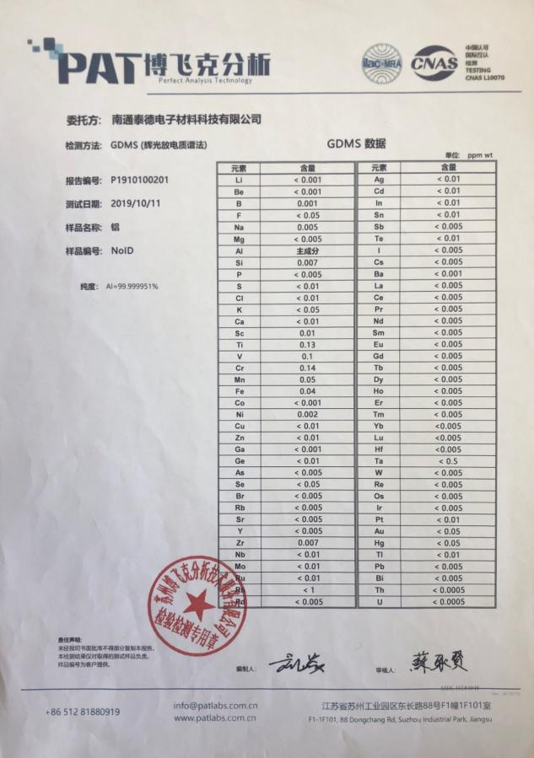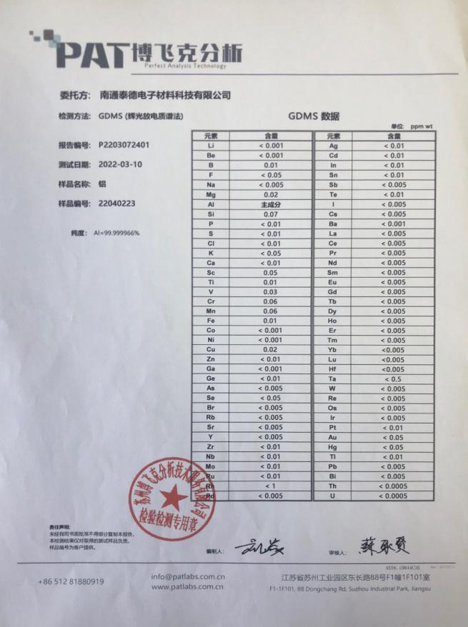
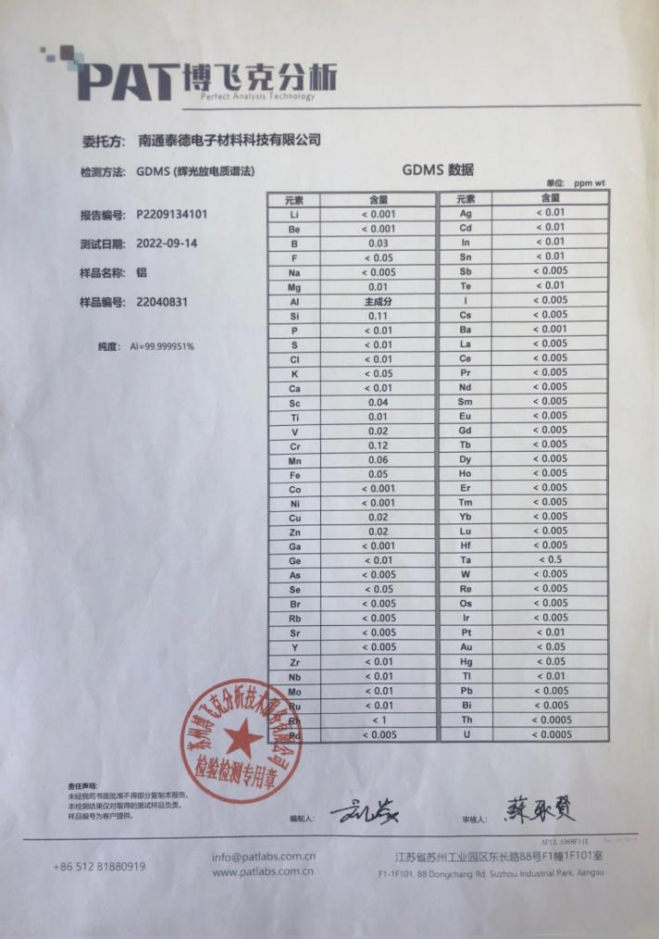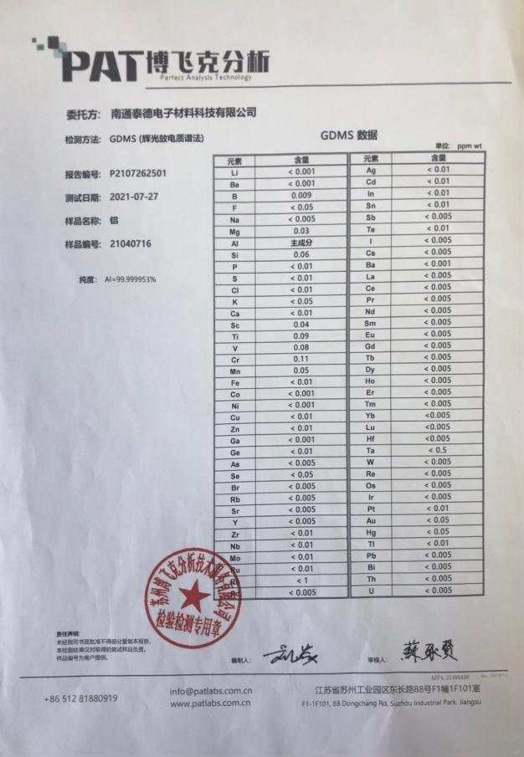
从产品的多批次实测结果看，杂质含量虽有所波动，但波动范围不大，且杂质总含量能保持在0.5以下，基本符合客户提出的要求。
综上所述，本标准能满足我国高纯铝源在半导体产业发展的客观要求，既体现了我国高纯铝源制备技术的先进水平，又兼顾我国现阶段的具体实际。本标准实施后，将进一步保障行业需求，也有利于将我国的高纯铝源产品推向国外市场。

3 检验规则
3.1 检验和验收
产品由供方或第三方进行检验，保证产品质量符合本文件及订货单的规定。需方可对收到的产品按本文件的规定进行检验，如检验结果与本文件及订货单的规定不符时，应在收到产品之日起一个月内以书面形式向供方提出，由供需双方协商解决。如需仲裁，由供需双方协商确定。
以上为较为通用的常规要求，兼顾合理性和公平性。

3.2 检验项目及取样
产品的检验项目及取样应符合表2的规定。
表2 检验项目及取样
检验项目 | 取 样
外观 | 锭状产品 | 逐锭检查。
 | 丝材、颗粒和型材 | 逐个最小包装单元检查。
化学成分 | 锭状产品 | 同批产品随机取样，取样个数为3个，分别是1头、1中、1尾，检测的结果作为产品的出厂成份。
 | 丝材 | 同批产品随机取样3-4段，混合制样后检测后的结果作为产品的出厂成份。
 | 颗粒 | 同批产品随机取样3-4颗，混合制样后检测后的结果作为产品的出厂成份。
 | 型材 | 同批产品随机取样1-2个，混合制样后检测后的结果作为产品的出厂成份。
产品的不同规格限制了化学成分全检不易实现，颗粒，铝线，型材已生成至最终规格，破坏检测后即不可再做为产品出厂，因此采用抽样方式在兼顾准确性的情况下具备高效和实用性。外观检验较易于实现全检，抽样的情况下风险较大，故选择全检是适宜的；以上条款也是得到了多家客户的认可，并已应用于实际购销操作多年。

3.3 检验结果的判定
产品外观尺寸的检验结果不合格时，双方协商，如不能使用，判该锭产品或该包装单元产品不合格。
产品化学成分分析结果与标准表1规定的任一项杂质含量或客户指定的元素含量不符合时，双方协商确定的第三方分析机构进行验证，如不能符合，判该产品不合格。
因产品外观为全检，故当个别锭或者包装单元产品不合格时，仅判该锭产品或该包装单元产品为不合格。而化学成分为抽检取样，代表和反映的是整批产品质量，所以产品的化学成分的检验结果不合格时，则应判该批产品为不合格。
四、标准中涉及专利的情况
本标准不涉及专利问题。
五、标准水平分析
高纯铝源目前尚无相应的国际标准、国家标准和行业标准，本次标准起草为新制定的推荐性行业标准，主要目的是规范和统一高纯铝源的相关性能参数，便于采购订单制定和生产厂家对产品需求的识别和质量控制。本标准达到了国内先进水平。
六、与我国有关的现行法律、法规和相关强制性标准的关系
《分子束外延（MBE）用高纯铝源》拟订为推荐性标准，与国家现行法律、法规和相关强制性标准不存在相违背和抵触的地方。
七、重大分歧意见的处理经过和依据
无。
八、标准作为强制性标准或推荐性标准的建议
建议本标准作为推荐性行业标准发布实施。
九、代替或废止现行有关标准的建议
无。
十、其他需要说明的事项
本标准根据目前国内高纯铝源的实际生产现状和订货合同情况制定，考虑随着新材料的开发使用和生产装备的更新，如果以后生产或订货合同中对产品的性能指标有其他具体需求，可在本次制定周期内或下一版中进行补充修订。
十一、预期效果
本标准的制定和推广，将促进高纯铝源产品规范的建立，在制定高纯铝源的采购订单中相关的性能参数要求会更加明确，产品性能需求会更加清楚的被表征，更有利于供需双方对产品的确认和加工，减少由于潜在需求不明确导致的不能真正控制产品品质的情况。本标准能增进供需双方需求的了解，有效避免质量不足或者质量过剩等现象的发生，对产品品质控制和成本控制有很大的帮助。
标准编制组
2023年4月

